平成３１年度 玄海みらい学園運動部活動に係る活動方針

平成３１年４月
玄 海 み ら い 学 園

部活動は生徒の自主的、自発的な参加により行われる活動であり、学習指導要領（平成29年告示 第1章第5-１-ウ）において教育課程外の学校教育活動として位置づけられ、「スポーツや文化、科学等に親しませ、学習意欲の向上や責任感、連帯感の涵養等、学校教育が目指す資質・能力の育成に資するもの」と、その意義が規定されている。
本校においても、学習指導要領の趣旨及び「運動部活動の在り方に関する総合的なガイドライン」（スポーツ庁、平成30年3月）、「運動部活動の在り方に関する方針」（佐賀県、平成30年8月）、「玄海町の運動部活動の在り方に関する方針」（平成30年11月）を受けて、運動部活動（文化的活動を行う部活動を含む。以下、部活動と呼ぶ。）について基本方針を策定する。

１ 玄海みらい学園運動部活動に係る活動方針の趣旨
玄海みらい学園の部活動の活動時間及び休養日の設定、その他適切な部活動の取組に関する事柄を示すことで、生徒にとって望ましい活動環境を構築するとともに、部活動が地域、学校、競技種目等に応じて多様な形で最適に実施されることを目指す。本方針は毎年度策定・公表し、保護者や地域に活動方針への理解を求めるものとする。

２ 部活動の教育活動における位置づけ
部活動は教育課程外の学校教育活動であり、教育課程との関連を図りつつ、短時間で効率的・効果的な質を高める取組を行う。生徒及び指導者の過重な負担となり、学校教育活動に支障を来すことがないよう、活動計画に基づき適正に実施するものとする。また、生徒及び教職員の数、部活動指導員の配置状況を踏まえ、活動が円滑に実施できる適正な数の部活動を設置する。
なお、社会体育とし行われている競技・種目については、学校の教育活動外であり、平常時の活動は社会体育の指導者の監督のもとに活動する。中学校体育連盟（以下、中体連と呼ぶ）が主催する大会に参加する場合は、学校が定めた顧問が監督・引率を行う。

３ 部活動の意義
本校では、部活動の意義として以下の5点の育成に重点を置くものとする。
（１）能力・適正・興味・関心等に応じた個性の発見と伸長
（２）教師や異学年生徒等の交流、豊かな人間関係の育成
（３）自主的・実践的な態度の育成、集団活動における社会性の育成
（４）心身の健康の増進、体力の向上
（５）公正心、責任感、規範意識、マナー等、秩序ある態度の育成
４ 活動時間
月 | 月曜日～金曜日 | 最終下校時刻
４月 | ～１８：００ | １８：１５
５月～７月 | ～１８：３０ | １８：４５
９月～１０月中旬 | ～１８：００ | １８：１５
１０月下旬～２学期期末テスト | ～１７：３０ | １７：４５
２学期期末テスト～１月中旬 | ～１７：００ | １７：１５
１月下旬～学年末テスト | ～１７：３０ | １７：４５
学年末テスト～３月 | ～１８：００ | １８：１５
※中旬は第３週まで、下旬は第４週からとする。
（１）通学バスの送迎計画により、変更する場合がある。
（２）平日は２時間程度、休業日は３時間程度の活動を上限とする。
（３）臨場指導を原則とし、活動の始めと終わりは立ち会うようにする。
（４）出張等で顧問が学校に誰もいない場合は活動を禁止とする。
（５）最終下校時刻とは校門を出る時刻とする。
（６）公式戦１週間前は職員会議の承認により、上記の該当する月の活動時間から３０分延長できる。（ただし最長１８：４５までとする）

５ 休養日
（１）毎月第３日曜日は県下一斉部活動停止日とする。
（２）毎週水曜日を休養日とする。
（３）土曜日、日曜日の少なくとも１日以上を休養日とする（原則日曜）。但し、大会等により週休日に活動する必要がある場合は休業日を平日に振替える。
（４）中間・期末テスト前３日間は活動停止とする。（土日を含む）
（５）長期休業中の休業日は、学期中に準じて設ける。ただし、生徒が家庭・地域で時間を確保できるよう配慮し、ある程度の長期休養期間を設ける。
６ 活動計画について
- 各部活動は年間の活動計画（活動日、休養日及び参加予定大会日程等）を作成し、校長はこれを公表する。
- 部活動顧問は毎月の活動計画及び活動実績を作成し、校長へ提出する。

７ 対外（練習）試合への参加について
（１）対外（練習）試合の参加については、生徒の肉体的、精神的負担過剰にならない程度にとどめる。
（２）対外(練習)試合の生徒移送は、原則として保護者に依頼する。（中体連を除く）
（３）練習試合の選定については、保護者の負担過剰にならないように考慮する。
※泊を伴う合宿・大会等は計画を明細に示し、学校長の許可を得ること。

８ 部室使用規定
今後検討していく。（現在部室なし）

９ 活動の留意点
（１）部活動の持つ教育的効果を十分に理解し、技術・精神・社会性のそれぞれの面において調和のとれた指導を行う
（２）生徒の健康・安全面を最優先と考え、活動の場・時間の設定の工夫をする。
（３）部員の状態（人間関係・能力・心身の状態等）の把握に努める。
（４）勝利至上主義に陥らず、そこまでのプロセスを重視する姿勢を持つ。
（５）練習方法については、常に理論的な説明を加え、科学的な裏付けに基づいた指導法を工夫する
（６）年間計画や月間計画などを立て、系統だった指導を行う。日々の練習では、生徒に予想がつかない練習を取り入れるなど、常に活動意欲の喚起を図る。
（７）部や個人の目標などを立てさせ、メンタル面の指導にも心がける。活動日誌などを活用するのも有効である。
（８）運動等の活動だけでなく、挨拶・返事・後始末などの指導にも力を入れる。
（９）部活動で学んだことが部活動の中だけに終わるのでなく、普段の学校生活や社会生活に生きる指導になるよう心がける。
（10）職員や保護者との連携を図るためにも、部活動だよりなどを発行し、開かれた運動部活動づくりに心がける。
（11）指導者は、時に応じて、厳しく、優しく、愛情と熱意・誠意を持って、生徒・保護者に接し、日ごろから相互の人間関係を深める。
以上のことを考慮し、各部活動ごとに活動するものとする。

１０ 活動の具体的方策
（１）年間計画の作成にあたっては、生徒の実情に応じ、3年間を見通して計画する。
（２）原則として土・日のいずれかを休養日とする。（原則日曜）
（３）練習中は休息時間を設定し、水分補給にも努める。
（４）一人ひとりのレベルに応じた練習計画を立てる。
（５）練習試合の計画にあたっては生徒の健康面を十分踏まえ、適切な回数で計画する。
（６）練習試合等については保護者の理解を得るように努める。
（７）体育施設を定期的に点検し、安全管理に万全を期す。
（８）地域のスポーツクラブとの情報交換や連携を強化する。
（９）生徒の人権を尊重し、自主的・自発的に活動できるよう工夫する。
（10）顧問は積極的に研修会に参加し、指導力の向上に努める。
（11）心身ともに健全な中学校生徒を育成する場であるとの観点から、髪の染色・眉そり・ピアスなどの装飾品等着用については改善を促すように努める。
（12）各部の運営計画（年間の大会予定、月別練習計画、週別練習計画）は各顧問で作成するものとする
（13）保護者会組織のある部は、保護者会代表と連絡を密にし、相互の信頼関係の構築に努めるものとする。

１１ その他
（１）入部については誓約書（入部届け）を提出する。（退部時も）
（２）ユニフォームは計画的に作る（３～４年ごと 町費負担）
（３）部活動費（部活動振興費、部費、保護者会費等）の管理については保護者会に依頼することが望ましい。
（４）保険について（スポーツ保険、日本スポーツ振興センター）に加入する。
（５）仮入部期間を６年生の３月にすることは検討中である。

１２ 平成３１年度設置部・指導顧問
 | 部 活 動 名 | 顧 問 名 |  | 備 考
男子 | バスケットボール | 南里、田代 | 居石、靏、辻
女子 | バレーボール | 岩瀬、吉田 | (外部指導者)、大原、原田
女子 | ソフトテニス | 大久保、中島 | 福田
女子 | ソフトボール | 鶴丸、溝上、（原口教頭） | 芳屋、伊藤
男女 | 野球 | 宗、石塚 | 山本、峯
男女 | 吹 奏 楽 | 堤、辻 | 浅山、竹下
男女 | サッカー | 本田、西浦、  （外部指導者）
男女 | 駅 伝 | 松本、秋山 | 米倉
男女 | 剣 道 | （体育科） | 今村（外部指導者） | 社会体育
男女 | バドミントン | 進藤 | （外部指導者） | 社会体育

１３ 活動生徒数一覧
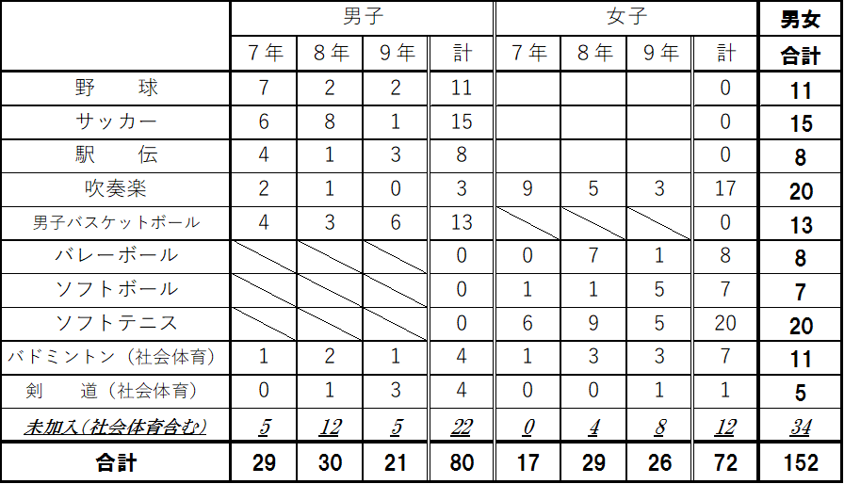

※平成3１年４月現在
附 則
この方針は、平成３１年１月1日から施行する。

